CAMINO DE EMAUS

Lc 24,13-35
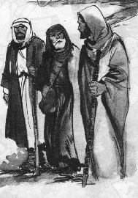
Aquel mismo día, dos de ellos iban camino de una aldea llamada Emaús, distante unas dos leguas de Jerusalén y conversaban de todo lo que había sucedido. Mientras conversaban y discutían, Jesús en persona se acercó y se puso a caminar con ellos, pero algo en sus ojos les impedía reconocerlo. Él les preguntó:
— ¿Qué conversación es esa que os traéis por el camino?
Se detuvieron cariacontecidos, y uno de ellos, que se llamaba Cleofás, le replicó:
— ¿Eres tú el único peregrino en Jerusalén que no se ha enterado de lo ocurrido estos días en la ciudad?
Él les preguntó:
— ¿De qué?
Le contestaron:
—Lo de Jesús Nazareno, profeta poderoso en obras y palabras, ante Dios y ante todo el pueblo. Cómo lo entregaron los sumos sacerdotes y nuestros jefes para que lo condenaran a muerte y lo crucificaron. Nosotros esperábamos que él fuera el liberador de Israel. Pero, además de todo eso, con hoy son ya tres días que ocurrió. Algunas mujeres de nuestro grupo nos han dado un susto fueron muy de mañana al sepulcro y no encontraron su cuerpo. Volvieron contando que habían visto una aparición de ángeles que les han dicho que estaba vivo. Y algunos de los nuestros fueron también al sepulcro y lo encontraron tal y como habían dicho las mujeres. Pero a él no le vieron.
Entonces Jesús les replicó:
— ¡Qué torpes sois y qué lentos para creer en todo lo que dijeron los profetas! ¿No tenía el Mesías que padecer todo eso para entrar en su gloria?
Y tomando pie de Moisés y los profetas, les explicó lo que se refería a él en toda la Escritura. Cerca ya de la aldea donde iban, hizo ademán de ir adelante, pero ellos le apremiaron diciendo:
—Quédate con nosotros, que está atardeciendo y el día va ya de caída.
Él entró para quedarse con ellos. Estando recostado con ellos a la mesa, tomó el pan, lo bendijo, lo partió y se lo ofreció. Se les abrieron los ojos y lo reconocieron, pero él desapareció de la vista. Entonces se dijeron uno a otro:
— ¿No estábamos en ascuas mientras nos hablaba por el camino haciéndonos comprender la Escritura?
Y levantándose al momento, se volvieron a Jerusalén y encontraron a los once con los demás compañeros, que afirmaban:
—Realmente, ha resucitado el Señor y se ha aparecido a Simón.
Ellos, por su parte, contaron lo acaecido por el camino y cómo lo habían reconocido al partir el pan.

Recordando a Jesús

El Dios en quien creían los discípulos es el Dios muerto. Mejor dicho, el Cristo muerto, porque ni ellos creían que aquel que murió ayer en el madero fuera el Hijo de Dios, el Emmanuel, el Dios-con-nosotros.
No sabemos de qué hablarían aquellos dos discípulos, pero seguro que por sus mentes pasarían muchas imágenes de esos últimos tres años de vida que estuvieron junto a Jesús compartiendo momentos, y de las cosas que aprendieron de este hombre que todo lo hizo bien.
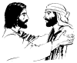
EL PRIMER ENCUENTRO
En su mente estaba todavía presente lo que ocurrió el día anterior por la tarde.
… Se acordaban de cómo aquel hombre que ayer colgaba muerto en la cruz, tocó un día sus corazones y sintieron algo que nunca habían experimentado…
… Fue entonces cuando decidieron seguirle por donde fuera…
… Pero ahora todo era un sueño. Él ya no estaba. Aquel que un día tocó sus corazones se había marchado…

UNA MIRADA DIFERENTE
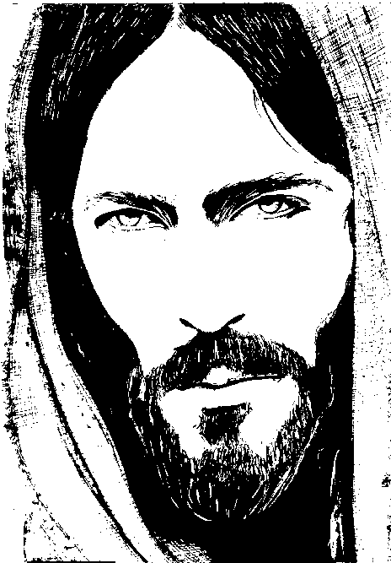
-Cleofás: Lo que más echo de menos es su mirada. No podremos disfrutar de esa persona que miraba a todos con una mirada diferente. Recuerdo cuando conocimos a Mateo: Jesús le miró, y su mirada fue tan irresistible que lo dejó todo y siguió a Jesús.

-Otro: ¿Y tú te acuerdas de sus palabras? ¿De cómo hablaba a la multitud? Sus palabras eran como fuego. Hablaba con gran autoridad. Él sabía que lo que decía era verdad. Él hablaba a sus corazones y de hecho muchos decían que nadie habló nunca como ese hombre, porque sus palabras eran vida para sus almas…
…Pero ahora ya nadie le escuchaba. Y le han machacado.

LOS EXTRANJEROS
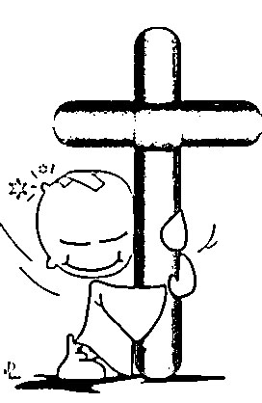
-Cleofás: ¿Recuerdas cómo trataba a los extranjeros? Nosotros les mirábamos con otros ojos: aquellos que no pensaban como nosotros eran nuestros enemigos…Pero él era distinto. Había tanto amor en sus ojos…Él tenía ese don especial para ver lo bueno de cada hombre, aunque a los ojos de fuera pareciesen diferentes…Nosotros no lo comprendíamos. A veces decíamos que parecía un poco tonto, pero él nos contestaba que la única ley es el amor…Le echo de menos; nunca vi tanto amor en una persona. Sí, le echo de menos.

Como veis esto ocurrió hace 1975 años.
Ellos perdieron la esperanza en el mismo momento en que Jesús murió. Al final después de un largo camino se dieron cuenta de que la esperanza no podía desaparecer de sus vidas. Tampoco nosotros podemos perderla, ya que, como a ellos, Jesús nos acompaña en nuestro "camino".
Ahora nosotros en tríos formados por Jesús y dos de vosotros recorreremos el camino de Emaús sembrando esperanza en nuestras vidas.

